如何运行sdk demo工程

1、解压sdk demo工程压缩包，并导入到workspace，如下图：
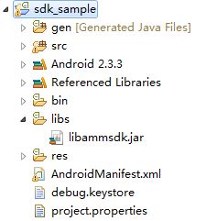

- 选择Eclipse顶部菜单Window->Preferences，在弹出的对话框中，选择Android目录下的Build，如下图：

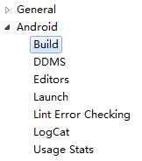

指定Custom debug keystore选项的路径为sdk demo工程目录中的debug.keystore文件，如下图：
并应用该配置。

3、运行该sdk_sample工程。

